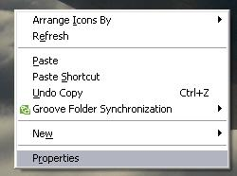
Seadistamaks Windows’i Finaali programmi jaoks tuleb teha järgmist:
Parempoolne hiireklikk töölaual(Desktop’il) ja avanenud menüüst Properties
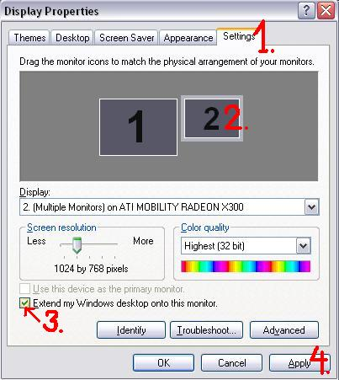
1. Avanenud aknas vasak hiireklikk sakil Settings
2. Sealt edasi vasak hiireklikk teise kuvari kujutisel
3. Linnuke kasti „Extend my Windows desktop onto this monitor.“
4. Apply
5. Ok

